約２年半ぶりに、「きぼう」船内科学利用テーマの
募集を開始しました！
微小重力環境利用には、無限の可能性があります。
あなたの研究を宇宙で拡げてみませんか？
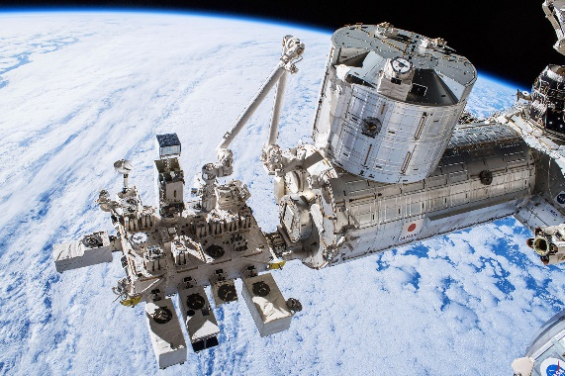
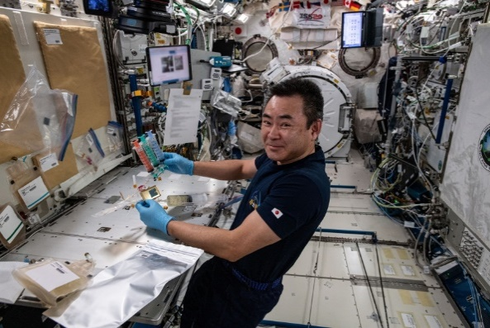

2025年以降2030年までの国際宇宙ステーション(ISS)運用延長が政府により表明され、宇宙航空研究開発機構（JAXA）では、ISSを含む将来の地球低軌道利用や有人宇宙探査に向け、優位性の高い独自の宇宙環境利用技術を獲得し、社会課題解決および知の創造に貢献する研究や有人宇宙探査技術の実証の場として、引き続き「きぼう」日本実験棟を活用していきたいと考えています。
今回の募集では、３種類の募集を行います。

各募集の締切は、2023年6月29日(木)正午です。
また、これまでの「きぼう」利用成果紹介も含む募集説明会(5/29開催)、個別の利用相談会を開催予定です。（こちら）

１．船内フラグシップミッション募集 （募集案内はこちら）
JAXAは、ISS「きぼう」日本実験棟の船内環境の特徴を最大限に活用して、日本の強みを活かした「前衛的・挑戦的な研究、極めてインパクトの高い成果が期待できるミッション」を募集します。

- 募集対象領域： JAXAが設定した13の募集対象領域。
- 研究開始時期： 選定後、共同研究契約を締結し、2023年度後半に開始を想定。
- 研究経費： １テーマあたり最大１億５,０００万円。
ただし、本募集は一般的な研究助成対象の募集とは異なり、募集制度毎に
詳細な条件があります。
- 宇宙実験実施目標： 2027年頃

２．定型プロトコールによる医学系研究提案募集 （募集案内はこちら）
JAXAが設定する標準プロトコル（宇宙飛行士最大６人程度迄の生体試料（※）採取）の範囲内で実施可能な、「きぼう」の特徴を最大限に活用する医学系研究提案を募集します。
（※）フライト前後の「血液、尿、毛髪」、フライト中の「血液、尿」のみ

- 研究開始時期： 選定後、共同研究契約を締結し、2023年度後半に開始を想定。
- 研究経費： １テーマあたり最大１,０００万円
ただし、本募集は一般的な研究助成対象の募集とは異なり、募集制度毎に
詳細な条件があります。
- 宇宙実験実施目標： 2026年頃

３．定型化細胞培養装置技術実証における協力提案募集 （募集案内はこちら）
JAXA が開発する定型化細胞培養装置の技術実証に協力頂けることを前提に、この技術実証の範囲（※）内で実施可能な、「きぼう」の特徴を最大限に活用する研究提案を募集します。
（※）提案可能細胞株は、ヒトiPS細胞、ヒト間葉系細胞の未分化細胞となります。

- 研究開始時期： 選定後、共同研究契約を締結し、2023年内に開始を想定。
- 研究経費： １テーマあたり最大５００万円
ただし、本募集は一般的な研究助成対象の募集とは異なり、募集制度毎に
詳細な条件があります。
- 宇宙実験実施目標： 2026年頃

詳細は、各募集の募集案内ページをご確認ください。

皆様のご応募を心よりお待ちしております。

- 各募集の締切は、2023年6月29日(木)正午です。なお、応募受付フォームの公開（応募可能）は、5月下旬の予定です。

- 本件に関して、不明な点や質問等ございましたら、下記までお問い合わせください。
（一財）日本宇宙フォーラム 宇宙利用事業部
「きぼう」船内科学利用テーマ募集係
お問い合わせフォーム
（なお、回答は、kiboexp[atmark]jsforum.or.jpより送付させていただきます。）

